Отчет об участии в Зимней школе по компьютерным наукам Высшей школы экономики 25-29 января (г.Москва) студентки ИМЭИ гр. 2421 Труневой Наталии

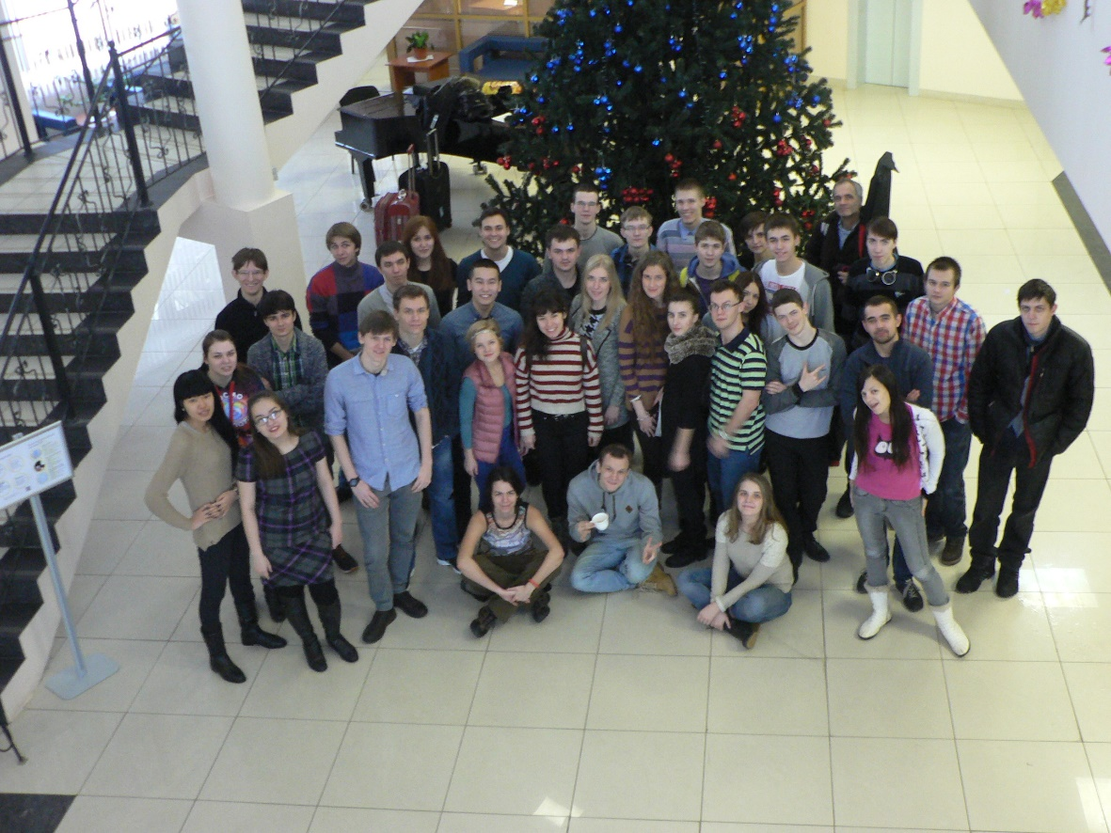

В Зимнюю школу, традиционно проводимую Высшей школой экономики, нас поехало 4 человека: Манохина Анастасия, Семенов Тимофей, Трунева Наталия и Эли Андрей. Школа впервые проходила в Учебном центре «Вороново», новом корпусе ВШЭ, расположенном в 40 км от МКАД. Одновременно под своей крышей учебный центр собрал 3 школы: школу компьютерных наук, инженерно – техническую школу МИЭМ и математическую. Я, Настя и Тимофей были в школе компьютерных наук, а Андрей в инженерно – технической. Программа школы была очень насыщенной, было приглашено большое количество преподавателей и сотрудников ВШЭ, который читали научно-популярные лекции, такие как «Как оценить спрос на высшее образование», «Современные информационные технологии и молодежное IT предпринимательство», так же были лекции о последних исследованиях и разработках. Невероятно интересно послушать о том, чем занимается современная наука и какие ставит перед собой цели. Меня очень заинтересовала лекция «Биоинформатика и молекулярная медицина», на которой представлялись модели исследований взаимодействий лекарственных препаратов и клеточной мембраны, что в дельнейшем может позволить создавать, тестировать и улучшать препараты с помощью компьютерной программы, звучит впечатляюще!
Так же был большой блок лекций по оптимизации, моделированию процессов, анализу данных, в общем, каждый мог найти себе тему по душе; бонусом было то, что большинство лекторов оставались на протяжении этих дней в учебном центре и можно было в любой момент задать вопрос и поговорить на заинтересовавшую тебя тему.

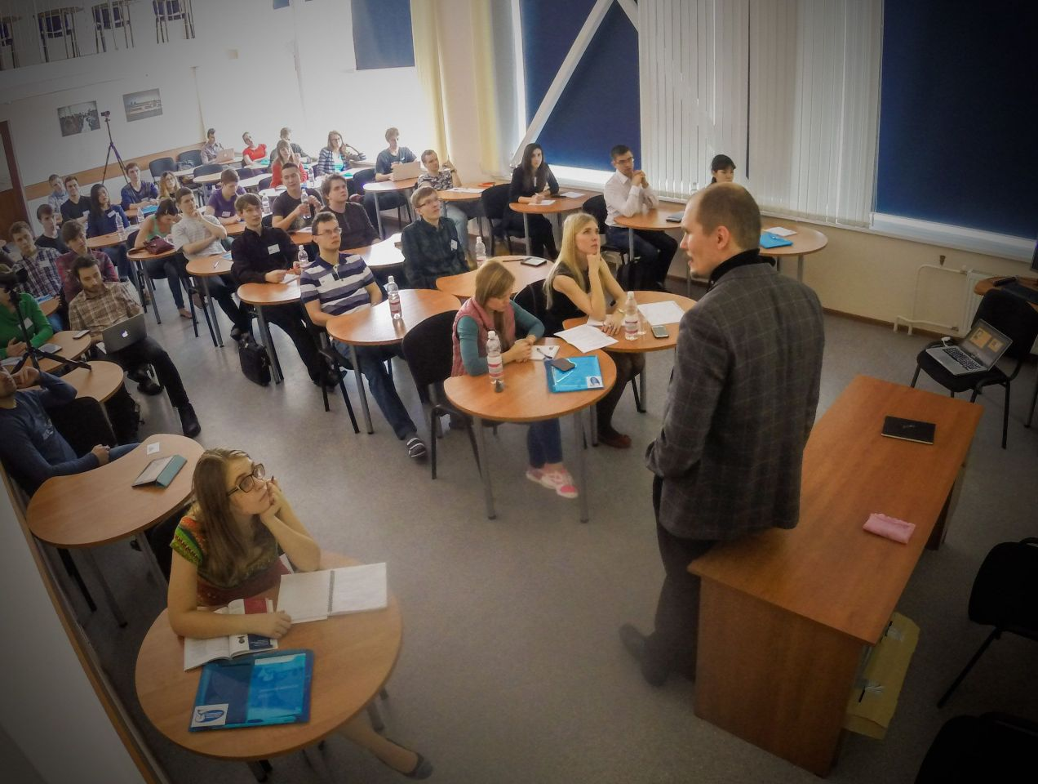

Зимняя школа была площадкой для знакомства, общения, обмена опытом между студентами, студентами и преподавателями. Теплая и дружелюбная обстановка скрыла все барьеры в общении и уже после первого вечера знакомств можно было про каждого рассказать какой-то интересный факт или чем человек занимается. А студенты действительно все были талантливые и увлеченные, многие участвуют в научных проектах или делают собственные исследования. Не смотря на большую нагрузку, вечера проходили не менее интересно, проводились всевозможные игры, как ролевые так и интеллектуальные.

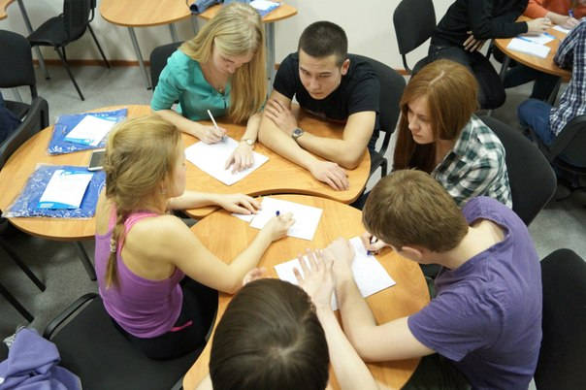

Школа у меня оставила только теплые воспоминания и желание ставить перед собой новые цели и достигать их. Подобные мероприятия позволяют с другой стороны посмотреть на себя, на окружающие тебя вещи понять, что вокруг много неизвестного и не исследованного.
Хотелось бы пожелать студентам побольше участвовать в данного рода мероприятиях, пробовать, искать себя и единомышленников, ведь вместе мы можем сделать что – то полезное для нашего общества!

